Pierwsza laweta jednoosiowa z kołami na zewnątrz powierzchni transportowej w ofercie TEMARED
Producent lawet samochodowych marki TEMARED przedstawił pierwszy w swojej ofercie model lawety jednoosiowej z kołami na zewnątrz powierzchni transportowej. Laweta ma być odpowiedzią na zapotrzebowanie płynące z całej Europy.

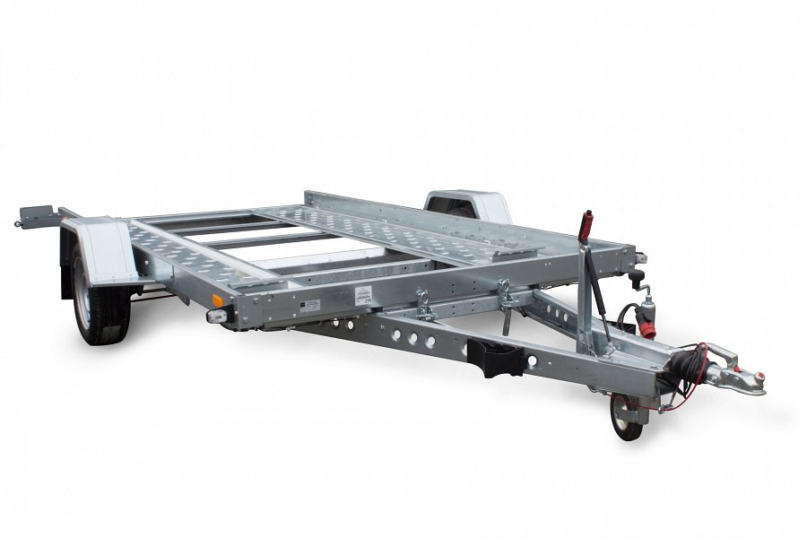
CAR FLAT 3518 U to nazwa nowego modelu bardzo niskiej lawety jednoosiowej w ofercie firmy TEMARED. To pierwsza przyczepa, której konstrukcja opiera się na jednej osi i posiada koła na zewnątrz powierzchni transportowej w ofercie tego producenta. Stworzenie tego modelu to odpowiedź na wiele zapytań z różnych rynków europejskich.
Przyczepa jest skierowana przede wszystkim do użytkowników małych samochodów rajdowych oraz osób jeżdżących kamperami, które zabierają ze sobą małe auta do zwiedzania. To właśnie oni w pełni wykorzystają wyjątkowe cechy tej lawety. Chodzi przede wszystkim o bardzo niską wysokość przyczepy, która wynosi jedynie ok 410 mm. Zapewnia to bardzo niski kąt najazdu, dzięki czemu można na przyczepę najeżdżać pojazdami o bardzo niskim prześwicie.
Laweta jest kiprowana grawitacyjnie i posiada najazdy typu LOHR o długości 455 mm przytwierdzone na stałe do powierzchni transportowej. Oznacza to, że zarówno załadunek, jak i wyładunek pojazdu z przyczepy są bardzo komfortowe i szybkie. Niskoprofilowe koła dodatkowo obniżają środek ciężkości, dlatego przyczepa bardzo dobrze się prowadzi. Oznacza to również niskie ustawienie błotników, które nie przeszkadzają w otwieraniu drzwi pojazdu znajdującego się na przyczepie.
CAR FLAT 3518 U może być konfigurowany według indywidualnych potrzeb użytkownika. Dostępne są dwie wersje DMC 1350 i 1500 kg. Istnieje możliwość zamówienia wersji z wypełnieniem sklejkowym lub sklejkowym i aluminiowym powierzchni pomiędzy najazdami. Lawetę można też doposażyć w koło zapasowe ze wspornikiem, przyciągarkę ze wspornikiem oraz podnośnik korbowy.
Laweta CAR FLAT 3518 U dostępna jest już w sprzedaży u dealerów przyczep marki TEMARED na terenie całej Europy.

